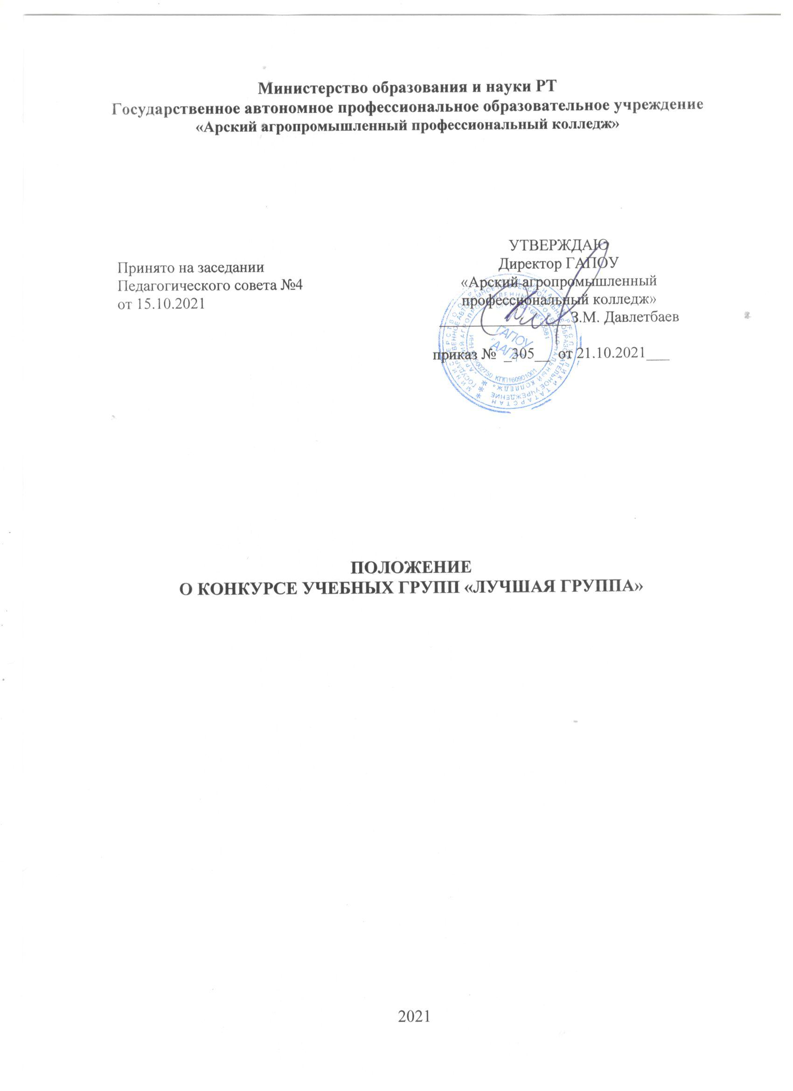
Цели и задачи конкурса.
Выявление лучшей группы студентов колледжа по успеваемости, качеству, посещаемости, количеству пропущенных уроков без уважительной причины, сохранности контингента, внутренней дисциплины, внеурочной деятельности, освоению практических навыков по избранной специальности; воспитание образованных, нравственных, предприимчивых людей, которые могут самостоятельно принимать серьезные решения в ситуации выбора, прогнозируя их возможные последствия, способных к сотрудничеству, отличающиеся мобильностью, динамизмом, конструктивностью, обладающие развитым чувством ответственности.
Участники конкурса
В конкурсе принимают участие все студенческие группы, независимо от специальности и курса обучения.
Время проведения конкурса.
Конкурс проводится с сентября по декабрь, с января по июнь учебного года.
Конкурсная комиссия.
Для проведения итогов конкурса создается конкурсная комиссия, в которую входят замдиректора по УР, замдиректора по УВР, замдиректора по УПР, замдиректора по НМР, преподаватели, мастера п/о.
Подведение итогов конкурса.
Итоги конкурса подводятся в конце учебных полугодий. По каждой учебной группе подсчитывается общее количество баллов. Устанавливается по 3 призовых места: 1, 2, 3. Среди групп, набравших большее число баллов, распределяются соответствующие призовые места. Общее количество баллов складывается из показателей и критериев (приложение 1).
Награждение победителей конкурса.
В конце полугодия выявляется «Лучшая группа ». Победители определяются конкурсной комиссией. Каждая группа представляет в конкурсную комиссию отчет, который подписывается активом группы, классным руководителем, мастером п/о. Победители награждаются кубком, благодарственными письмами и поощрительным призом на усмотрение администрации колледжа.

Приложение 1
№ | Критерии | Баллы
1 | Успеваемость | 1-14
2 | Качество | 1-14
3 | Посещаемость | 1-14
4 | Количество пропущенных уроков без уважительной причины | 1-14
5 | Сохранность контингента | 1-14
6 | Внутренняя дисциплина | 1-14
7 | Внеурочная деятельность (общественная, культурная, спортивная, пушкинская карта) | 1-14

